MCj02514810000[1]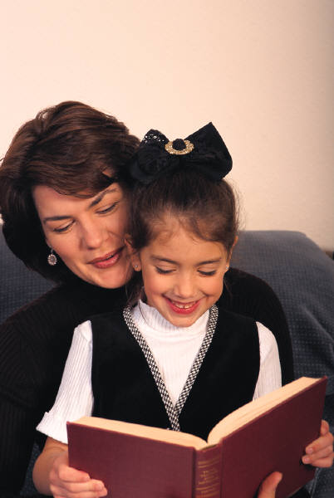

Tuesday, February 12

6:00 PM Chili Dinner for the family

6:30 PM Informational Meeting

*Parents: You play an important role in helping your children succeed at school, while honoring your native language and rich culture.*

*Join us at Madison to learn how we can support each other and help our children.*

Our special guest speaker is Mrs. Dalia Hale, Director of the Multilingual Education Services (Wichita Public Schools).

Mrs. Hale has a powerful and inspirational message.

Please don’t miss this important event!

Free childcare provided.

For more information, call 123-4567.

Madison Elementary School

**To our Hispanic families:**

**This night is just for you!**



Martes 12 de febrero

6:00 PM Chili para la familia

6:30 PM Reunión Informativa

*Padres: Ustedes tienen un importante papel al ayudar a sus hijos a tener éxito en la escuela, mientras dan honra a su idioma natal y a su cultura enriquecedora.*

*Vengan a Madison para aprender cómo apoyarse unos a otros y a ayudar a nuestros hijos.*

Nuestra oradora invitada es Ms. Dalia Hale, directora de los Servicios de Educación Multilingüe en las Escuelas Públicas de Wichita.

Ms. Hale tiene un mensaje muy poderoso y edificante.

¡Por favor no se pierda este importante evento!

Se provee guardería gratis.

Por más información llame al 973–1150.

Madison Elementary School

**A nuestras familias Hispanas:**

**¡Esta noche es para ustedes!**

